Информационная справка по проведенным мероприятиям в рамках Года родных языков и народного единства за январь2021 года

ДОУ | Наименование мероприятия | Количество участников | Информация о мероприятии | Фото
МБДОУ “Семиозерский детский сад “Айгуль” | Дидактическая игра «Народные промыслы России» | 13 | Дидактическая игра «Народные промыслы России».  Цели:  1. Разработать методическое пособие для занятий по знакомству детей с народными промыслами и ремеслами России.  2. Развитие познавательной активности детей.  3. Воспитывать художественный вкус, чувство прекрасного.  4. Воспитывать чувство патриотизма, гордость за свою Родину.  Данный лэпбук предназначен для ознакомления детей с такими народными промыслами, как гжель, хохлома, городецкая роспись, скопинская керамика, ростовская финифть, жостовская роспись, палехская живопись, богородская резьба, филимоновская и дымковская игрушки, русские матрешки.  Содержание лэпбука:  1. Карточки с изображением народных промыслов.  2. Пословицы и поговорки.  3. Загадки о предметах народного быта.  4. Пазл «Собери разбитый узор».  5.Найди тень русских народных персонажей.  6.Карточки с изображениями русских народных музыкальных инструментов.  7. Карточки с изображениями русских народных игрушек.  8. Игра «Найди на картинке по цифрам предметы русского быта». | 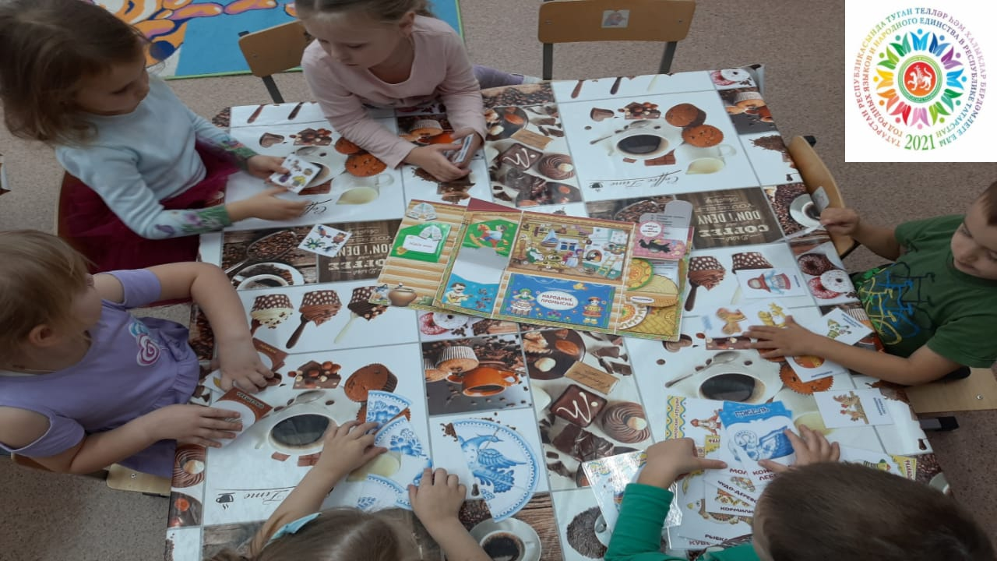
 | Разучивание пальчиковой игры на тат.яз. «Бу бармак…» | 21 | Разучивание пальчиковой игры на татарском языке «Бубармак…» в средней группе.  Цель: Закрепить речевой материал в игровой форме, поддерживать интерес к обучению татарскому языку., развивать речь, умение правильно говорить слова, Развивать зрительноевнимание и память, активизироватьсловарь.  Задачи: Активизировать словарь, развивать диалогическую речь на татарском языке.  Ход игры:  - Исэнмесез, балалар!  -Исэнмесез, Разина Зуфаровна.  -Хэллэрничек?  - Эйбэт, рэхмэт.  (С помощью пальчиков “строю” крышу домика). Ребята, а вы знаете кто живет в этом пальчиковом домике? Наверное, нет. Давайте все вместе узнаем  - «Бу кем?»  - Бубабай(эби, эти,эни, малай, кыз)  «Пальчиковая игра».  Бубармак – бабай,  Бубармак – әби,  Бубармак – әти,  Бубармак – әни,  Бубармак – малай (кыз)  Т: Позови домой папу.Әтине, әнине... өйгәчакыр.  Б: Папа, иди домой и т.д. Әти, кил монда. Әни, кил монда...  Все задания выполняются на татарском языке.  Тәрбияче: Кем юк?  Бала: Әти (әни, кыз, малай).  Тәрбияче: Кем юк?  Бала: Әниюк.  -Балалар, рэхмэт! Спасибо за игру. | 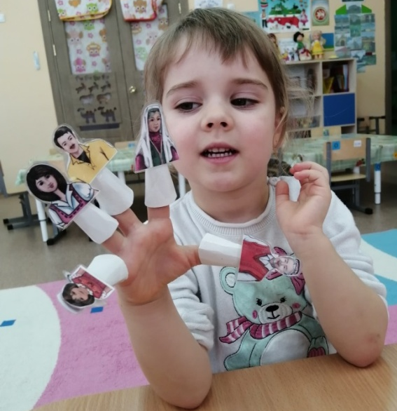
 | Для родителей:  Создание генеалогического древа семьи | 18 | «Генеалогическое древо семьи»  С 25 января по 29 января 2021года в старшей группе «Любознайки», в рамках темы недели «Моя семья», было проведено мероприятие по созданию «Генеалогического древа семьи», где дети и их родители приняли активное участие.  Для ребенка семья – это место его рождения и основная среда развития. Она определяет очень многое в жизни ребенка. В прошлом каждой семьи можно найти много интересного и полезного. Семейная история – это родословная. Родословная – слово о роде. Род – все родственники, которые имеют общего предка. Все родственники могут быть занесены в специальную таблицу, которая носит название «генеалогическая таблица», или «генеалогическое древо».  Генеалогическое древо являлось и является одной из самых ценных реликвий в семье – ничто не может быть ценнее памяти о своем роде, о тех, от кого мы произошли.  Знание своего генеалогического древа поможет детям узнать историю создания своей семьи, свою родословную, сформирует у детей представление о семье и семейных традициях.  С этой целью, нами было проведено мероприятие по созданию «Генеалогического древа семьи».  В результате работы родителей с детьми, дошкольники расширили представление о своей семье, о нравственном отношении к семейным традициям. Сформировали представление о мире семьи, как о людях живущих вместе и любящих друг друга. Познакомились с понятиями род, родственники, родословие, генеалогическое древо. Так же в ходе мероприятия развивались творческие и исследовательские способности детей. Дети приобрели навыки поиска и сбора информации, приобрели умения анализировать и презентовать свои работы. Все это способствовало развитию доброжелательности, понимания, взаимопомощи, а так же повышению интереса к истории происхождения своей семьи. | 